2017年09月14日 星期四 晴 18～27℃

益阳大通湖200MWp渔光互补发电项目

一期100MWp渔光互补发电项目情况说明：

* 30区：支架安装，10人；
* 43区：立柱补焊2人，支架安装6人；
* 35/36区，支架立柱补焊7人。

图片如下：

二期100MWp渔光互补发电项目情况说明：

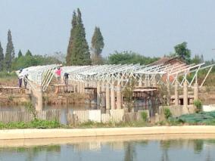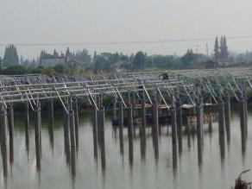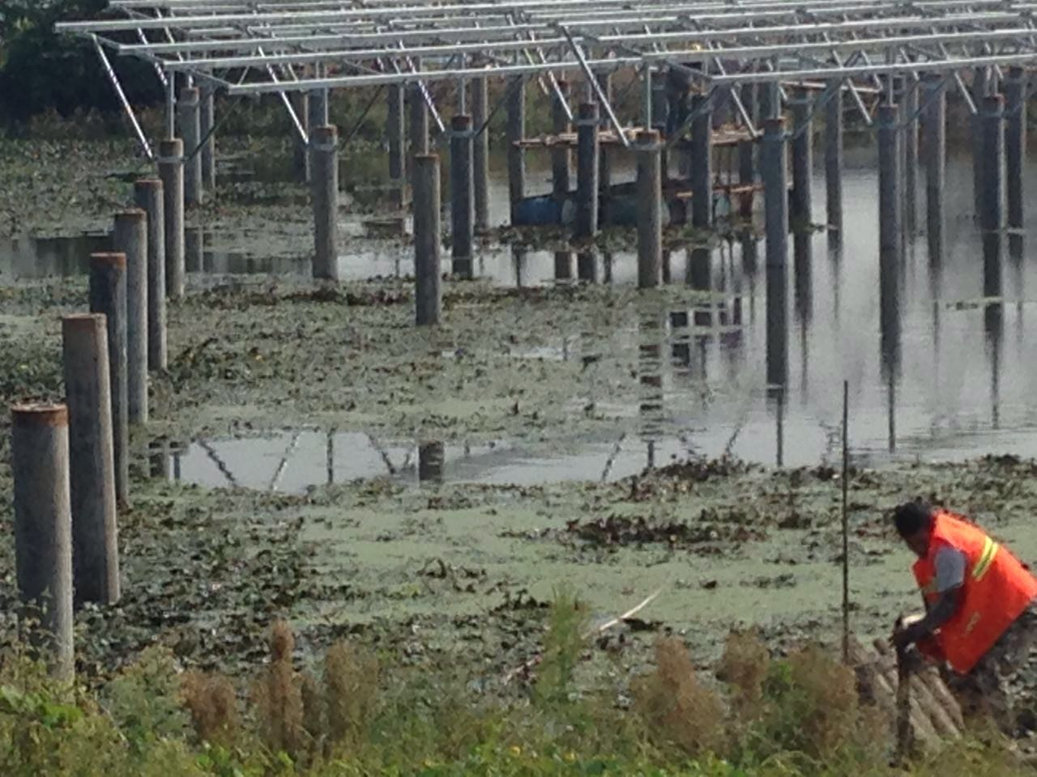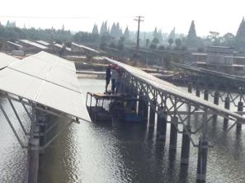

* 检查21区：箱变基础管桩处理切割，施工人员2人；
* 检查11区、17区：安装组件，施工人员6人；
* 检查19区：基础管桩打桩，桩机1台，挖机1台，测量3人，施工人员5人；
* 检查9区：组件平整度调整，施工人员2人；
* 检查3区、4区：箱变基础脚手架安装，施工人员5人；
* 检查55区：组件安装，施工人员8人；
* 检查56区：支架安装，施工人员11人。

图片如下：

一期现场人员：刘忠杰、贾玉成

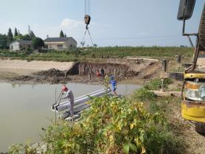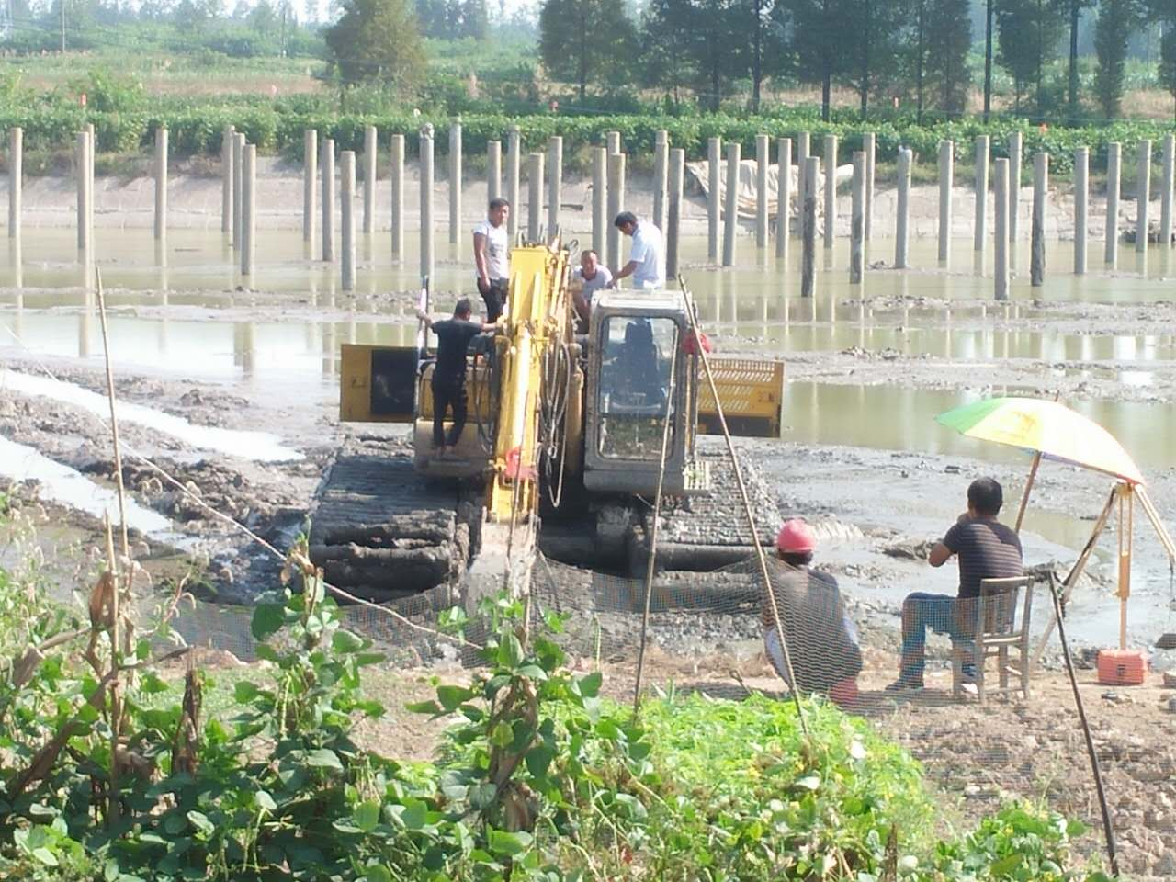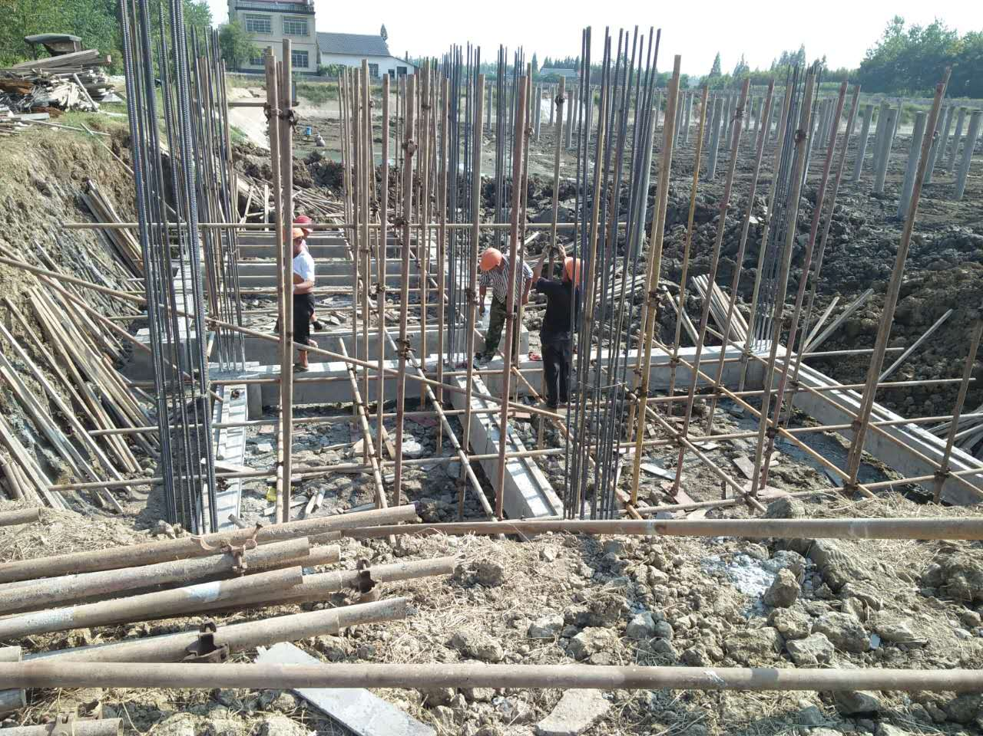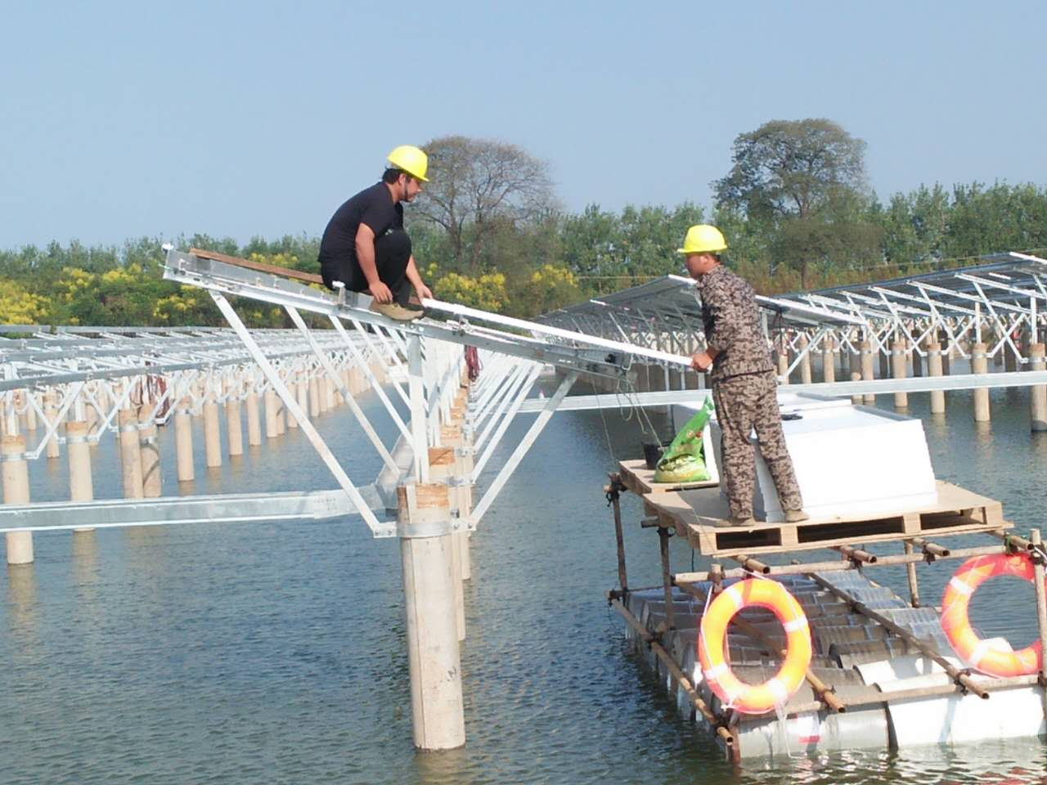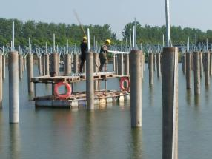

二期现场人员：张海龙、董军旗

记录人：贾玉成